SESIÓN ORDINARIA DE CONSEJO DIRECTIVO CELEBRADA
JUEVES 02 DE JULIO DE 2026
ACTA No. 29-07-2026

Al ser las dieciséis horas con treinta y siete minutos del jueves dos de julio del dos mil veintiséis, inicia la sesión ordinaria del Consejo Directivo No. 29-07-2026, de manera virtual, con el siguiente quórum:

Yorleni León: Voy a proceder con el primer punto y es la comprobación del quórum.

Señalar, para que consten actas que, el Sr. Freddy Miranda Castro, Director, nos envió recientemente un mensajito indicando que asiste a una defunción de una persona cercana a él y, por el tanto, no nos va a poder acompañar. Y, de igual manera que, la Sra. Alexandra Umaña Espinoza, Directora, continúa con incapacidad, entonces hoy tampoco nos va a poder ella acompañar.

Dicho eso, entonces vamos a continuar con la comprobación del quórum.

ARTÍCULO PRIMERO: COMPROBACIÓN DEL QUÓRUM.

CONSEJO DIRECTIVO: Sra. Yorleni León Marchena, Presidenta, Sra. Ilianna Espinoza Mora, Vicepresidenta, Sra. Floribel Méndez Fonseca, Directora, Sr. Juan Manuel Cordero González, Director y el Sr. Orlando Josué Vega Quesada, Director.

Sra. Ilianna Espinoza Mora, desde mi casa de habitación en Santo Domingo, Heredia.

Sra. Floribel Méndez Fonseca, desde La Unión, Tres Ríos, casa de habitación.

Sr. Juan Manuel Cordero González, estoy ubicado en Heredia.

Sr. Orlando Josué Vega Quesada, de Desamparados San José.

Sra. Yorleni León Marchena, me encuentro ubicada en mi casa de habitación en Guápiles.

AUSENTES CON JUSTIFICACIÓN: La Sra. Alexandra Umaña Espinoza, Directora, por incapacidad, y el Sr. Freddy Miranda Castro, Director, por motivos de fuerza mayor.

Yorleni León: Hoy estuve de teletrabajo, porque estaba temprano en una actividad con la Presidenta de la República en Limón, en la Junta de Administración Portuaria y de Desarrollo Económico de la Vertiente Atlántica (JAPDEVA), particularmente.

Contando entonces con el quórum reglamentario, vamos a proceder a hacer la constatación de participación de los cuerpos administrativos y gerenciales de la institución.

INVITADOS E INVITADAS EN RAZON DE SU CARGO: Sra. Silvia Marlene Castro Quesada, Gerenta General, Sra. Cinthya Carvajal Campos, Directora Gestión de Recursos, Sr. Berny Vargas Mejía, Asesor Jurídico General y la Sra. Marianela Navarro Romero, Auditora General.

Sra. Silvia Marlene Castro Quesada, desde Cartago.

Sra. Cinthya Carvajal Campos, estoy en las oficinas administrativas de Empresas Comerciales en Alajuela.

Sr. Berny Vargas Mejía, tomo la sesión desde mi casa de habitación, en el Guarco de Cartago.

Sra. Marianela Navarro Romero, tomo la sesión en las oficinas centrales del IMAS.

Yorleni León: Qué, conste en actas que el Sr. Jafeth Soto Sánchez y el Sr. Luis Felipe Barrantes Arias se encuentran de vacaciones. Por esa razón, el día de hoy no nos acompañan.

AUSENTES CON JUSTIFICACIÓN: Sr. Jafeth Soto Sánchez, Director de Soporte Administrativo, por encontrarse de vacaciones y el Sr. Luis Felipe Barrantes Arias, Director de Desarrollo Social, por encontrarse de vacaciones.

Yorleni León: Muy bien, pasamos entonces al punto dos.

ARTÍCULO SEGUNDO: LECTURA Y APROBACIÓN DEL ORDEN DEL DÍA

- COMPROBACIÓN DE QUÓRUM

- LECTURA Y APROBACIÓN DEL ORDEN DEL DÍA

- LECTURA Y APROBACIÓN DEL ACTA No. 28-06-2026

- ASUNTOS PRESIDENCIA EJECUTIVA

4.1. Análisis Punto Confidencial, conforme al artículo 6 de la Ley de Control Interno (Ley N° 8292), relacionado a autorizar a la Asesora Jurídica General del IMAS a conciliar en los procesos laborales, instrumentalizado en los expedientes 25-000364-942-LA, 25-000358-942-LA, 25-000344-942-LA y 25-000338-942-LA, según oficio IMAS-PE-AJ-1648-2026.

- ASUNTOS DIRECCIÓN DE SOPORTE ADMINISTRATIVO

5.1. Análisis y eventual aprobación del Informe ejecutivo Licitación Mayor No. 2026LY-000001- 0005300001, adquisición de equipo de cómputo IMAS (según demanda), según oficio IMAS-DSA-0277-2026.

- ASUNTOS DIRECTORAS Y SEÑORES DIRECTORES

Yorleni León: Si les parece, voy a mencionar a las personas que se estarían incorporando, para dejarlo de una vez aprobado.

Para atender el punto 5.1, sobre el análisis y eventual aprobación del Informe ejecutivo Licitación Mayor No. 2026LY-000001- 0005300001, adquisición de equipo de cómputo IMAS (según demanda), es importante que nos acompañen de manera virtual el Sr. Ramón Alvarado Gutiérrez, Jefe de Proveeduría, el Sr. Luis Adolfo González Alguera, Jefe de Tecnologías de Información y el Sr. Eddy González Rodríguez, Profesional de Tecnologías de Información.

Si están de acuerdo con el orden del día y con la participación de manera virtual de los funcionarios antes señalados, levantamos la mano.

Las señoras directoras y señores directores: Sra. Yorleni León Marchena, Presidenta, Sra. Ilianna Espinoza Mora, Vicepresidenta, Sra. Floribel Méndez Fonseca, Directora, Sr. Juan Manuel Cordero González, Director y el Sr. Orlando Josué Vega Quesada, Director, votan a favor del orden del día y de las personas anteriormente mencionadas.

Yorleni León: Muy bien. Aprobado por unanimidad.

Entonces vamos a pasar al tercer punto.

ARTÍCULO TERCERO: LECTURA Y APROBACIÓN DEL ACTA No. 28-06-2026

Yorleni León: De acuerdo con doña Evelyn, en esta sesión estuvo ausente únicamente la Sra. Alexandra Umaña Espinoza, Directora. Los demás participamos.

¿Yo les consulto si tienen alguna duda o pregunta con respecto a esta acta? Don Orlando, adelante.
Orlando Vega: Gracias, presidenta.

Nada más quiero dejar en constancia mi agradecimiento al equipo que revisa las actas, porque bueno, yo presenté unas observaciones de forma, fueron atendidas y no tengo observaciones de fondo. Eran cuestiones de forma, pero agradezco mucho la disposición de las compañeras para atenderlas y mi voto será positivo.
Yorleni León: Perfecto, muy bien.

ACTA No. 28-06-2026

ACUERDO No. 244-07-2026

POR TANTO, SE ACUERDA:

Aprobar el Acta de la Sesión Ordinaria No. 28-06-2026 del jueves 25 de junio del 2026.

Yorleni León: Entonces, si todos estamos de acuerdo con la aprobación del acta, por favor levantamos la mano.

La Sra. Yorleni León Marchena, Presidenta, Sra. Ilianna Espinoza Mora, Vicepresidenta, Sra. Floribel Méndez Fonseca, Directora, Sr. Juan Manuel Cordero González, Director y el Sr. Orlando Josué Vega Quesada, Director, votan a favor del acta No. 28-06-2026.

Yorleni León: Gracias. Aprobada por unanimidad.

Y, entonces vamos a pasar a los puntos confidenciales.

ARTÍCULO CUARTO: ASUNTOS PRESIDENCIA EJECUTIVA

4.1. ANÁLISIS PUNTO CONFIDENCIAL, CONFORME AL ARTÍCULO 6 DE LA LEY DE CONTROL INTERNO (LEY N° 8292), RELACIONADO A AUTORIZAR A LA ASESORA JURÍDICA GENERAL DEL IMAS A CONCILIAR EN LOS PROCESOS LABORALES, INSTRUMENTALIZADO EN LOS EXPEDIENTES 25-000364-942-LA, 25-000358-942-LA, 25-000344-942-LA Y 25-000338-942-LA, SEGÚN OFICIO IMAS-PE-AJ-1648-2026YORLENI LEÓN: DOÑA FLORIBEL, PROCEDEMOS CON LA LECTURA DEL ACUERDO.

Yorleni León: Doña Cinthya, usted nos deja un momentito, para poder ver ese confidencial con doña Silvia, con don Berny.

Cinthya Carvajal: Sí, señora.

Se consigna el retiro momentáneo de la sesión de las siguientes personas en razón de su cargo: Sra. Cinthya Carvajal Campos, Directora Gestión de Recursos, y la Sra. Marianela Navarro Romero, Auditora General.

Yorleni León: Y, doña Evelyn, usted nos corta la grabación y nos abre la nueva grabación, por favor.
Evelyn María Mora: Sí, señora. Lista la grabación, me retiro de la sesión.

Por ser un tema confidencial el contenido de la discusión no se detalla.

Se incorporan nuevamente a la sesión las siguientes personas invitadas en razón de su cargo: Sra. Cinthya Carvajal Campos, Directora Gestión de Recursos, y la Sra. Marianela Navarro Romero, Auditora General.

Evelyn María Mora: Ya se encuentra grabando nuevamente.

Yorleni León: Retornamos entonces a la sesión de manera ordinaria.

Ya vimos el punto confidencial y ahora, vamos a entrar al punto quinto.

ARTÍCULO QUINTO: ASUNTOS DIRECCIÓN DE SOPORTE ADMINISTRATIVO

5.1. ANÁLISIS Y EVENTUAL APROBACIÓN DEL INFORME EJECUTIVO LICITACIÓN MAYOR NO. 2026LY-000001- 0005300001, ADQUISICIÓN DE EQUIPO DE CÓMPUTO IMAS (SEGÚN DEMANDA), SEGÚN OFICIO IMAS-DSA-0277-2026

Yorleni León: Quiero darles entonces la bienvenida a los compañeros, ya los tenemos, que yo no los veo en la pantalla.
Silvia Castro: Sí, señora.
Yorleni León: ¿Los tenemos doña Evelyn, es que yo no los veo?
Evelyn María Mora: Se están conectando.
Yorleni León: Ok, muy bien. Bueno, vamos a darles un minutito.

Ingresan de manera virtual el Sr. Ramón Alvarado Gutiérrez, el Sr. Luis Adolfo González Alguera y el Sr. Eddy González Rodríguez.

Yorleni León: Esto es una licitación, yo diría que las convencionales que hacemos en la en institución, para suplir los requerimientos de equipo en el personal. Y, ya tenemos en todos los compañeros.

Buenas tardes a los tres, me da muchísimo gusto saludarles. Quiero aprovechar para presentarles también a dos integrantes nuevos que tenemos en el Consejo Directivo, don Juan Manuel, Exministro de Trabajo y Exdefensor Adjunto de los habitantes, y don Orlando, exministro de Ciencia y Tecnología y profesor universitario, ¿verdad? Sí, profesor universitario.

¿Doña Silvia, usted quisiera referirse antes de darle la palabra a Luis Adolfo?
Silvia Castro: Sí gracias, doña Yorleni.

Yorleni León: Muy bien.

Silvia Castro: Muy amable.

Rápidamente, ampliar que, sí se trata de una contratación mayor, de una licitación mayor por demanda, para adquisición de equipo de cómputo es una contratación que iniciamos a inicios de este año y que viene a solventar necesidades de equipo de cómputo que se vienen teniendo pendientes desde el año pasado, por cuanto teníamos la posibilidad de adherirnos a un convenio marco; ese convenio marco, que era de la Caja Costarricense del Seguro Social, tuvo algunos inconvenientes y entonces tuvimos nosotros que tramitar esta contratación. En la parte propiamente del procedimiento de contratación, don Ramón nos va a hacer una presentación y los compañeros Luis Adolfo y don Eddy, van a referirse concretamente y de manera técnica a la adquisición de este equipo. Gracias.
Yorleni León: Muy bien, muchas gracias.

Don Ramón es nuestro proveedor. Adelante, Don Ramón.
Ramón Alvarado: Muchas gracias, señora presidenta y señoras y señores de la Junta Directiva. Mucho gusto don Manuel, don Orlando para servirles, cualquier situación y señores de la Administración, doña Marianela y los directores y doña Silvia. Buenas tardes a todos.

Efectivamente, si me permiten, voy a proceder a presentar acá.


Efectivamente, como decía Yorleni, lo que les traemos hoy es la exposición de la Licitación Mayor 2026LY-000001-0005300001, adquisición de equipos de cómputo.

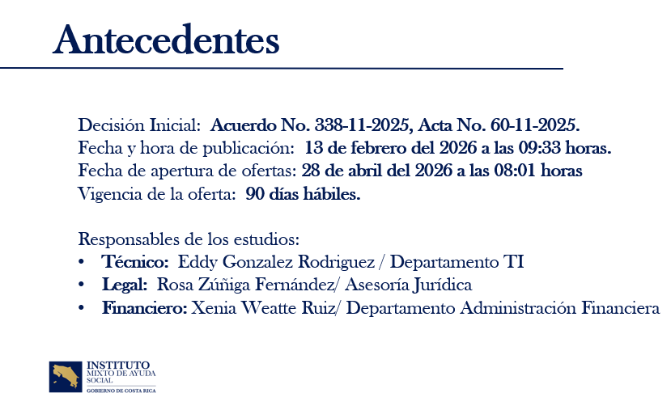

Como antecedentes, la decisión inicial la había emitido este Consejo Directivo, en el acuerdo No. 338-11-2025 del 11 de noviembre 2025, en Actas No. 60-11-2025. La fecha y hora de la publicación de esta licitación se realizó el 13 de febrero del 2026 a las 9:33. Y la fecha de apertura se realizó el 28 de abril del 2026 a las 8:01 con una vigencia de las ofertas de 90 días hábiles.

En ese sentido, es importante indicar este pliego de condiciones tuvo dos recursos de objeción, los cuales fueron estudiados y analizados en la Dirección de la Contraloría General de la República, la finalmente lo resolvió y continuamos con el procedimiento una vez que fueron, como les digo, ya resueltos por ese ente contralor.

En cuanto a la participación de las instancias internas, bueno, tenemos lo que la ley nos ordena, verdad, los estudios técnicos, legales y financieros. El estudio técnico fue realizado por el departamento de Tecnologías de Información (TI), específicamente por don Eddy González Rodríguez y la jefatura, don Luis Adolfo González. El estudio legal fue realizado por doña Rosa Zúñiga Fernández, supervisada por don Berny. Y, la parte financiera fue realizado en el Departamento de Administración Financiera por doña Xenia Weatte Ruiz, igual supervisado por doña Silvia Morales.

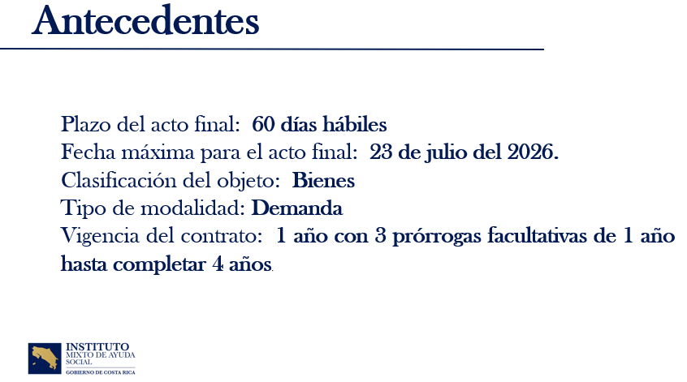
El plazo para tomar la decisión final es de 60 días hábiles, los cuales estamos a tiempo, se vencen el 23 de julio del 2026. Clasifica la licitación como bienes y la modalidad en este caso es por demanda, con un contrato de 1 año y con 3 posibles prórrogas facultativas hasta completar 4 años que nos permite la Ley General de Contratación Pública.
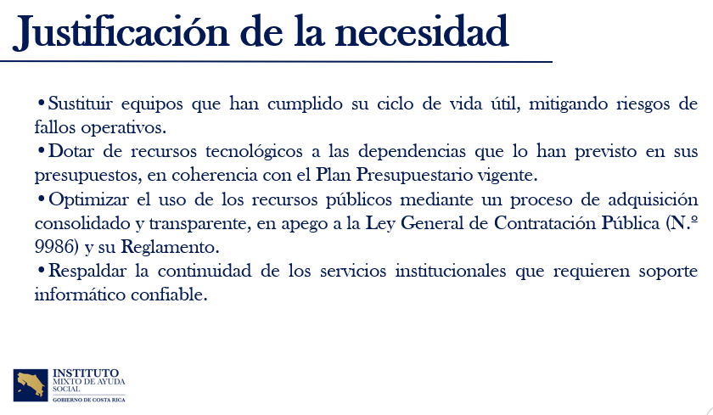
La razón de justificar las necesidades, bueno, efectivamente aquí a nivel de resumen. Uno es para sustituir equipos, que han venido cumpliendo su vida útil. Dos para dotar de recursos tecnológicos, en el caso de nuevos o a las unidades que lo requieran, todo en coherencia con el plan presupuestario vigente, es decir, tienen que estar plena y previamente presupuestados. Otro objetivo que se planteó optimizar el uso de los recursos públicos, mediante el uso consolidado y transparente en apego a lo que establezca la Ley General de Contratación Pública, para dotar este tipo de bienes a la Administración Pública. Y, más importante, respaldar toda la continuidad de los servicios institucionales, ante la necesidad de suplir equipo informático confiable, eficiente, moderno, que es lo que se pretende.

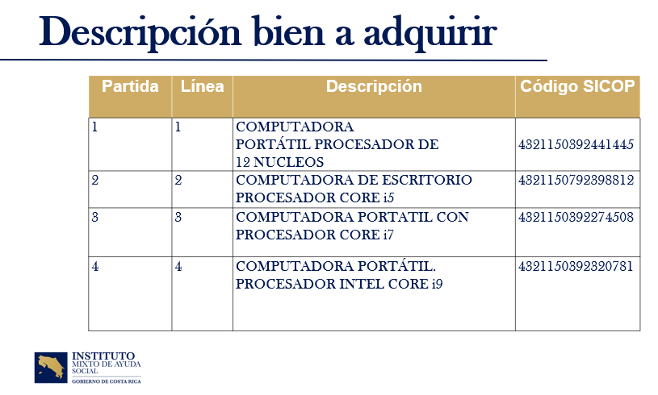

En cuanto al resultado o la licitación, se tramitó bajo cuatro líneas o cuatro partidas, es decir, son cuatro equipos, tipos de equipos diferentes. La partida uno, son computadoras portátiles con procesador de 12 núcleos. La partida dos, computadoras de escritorio, procesador Core i5. La partida tres, corresponde a computadoras portátiles con procesador Core i7. Y, la línea cuatro, el computador portátil con procesador Intel i9. Esta es la exposición que luego don Lusi Adolfo y don Eddy nos ampliarán, una vez que hagamos los resultados.

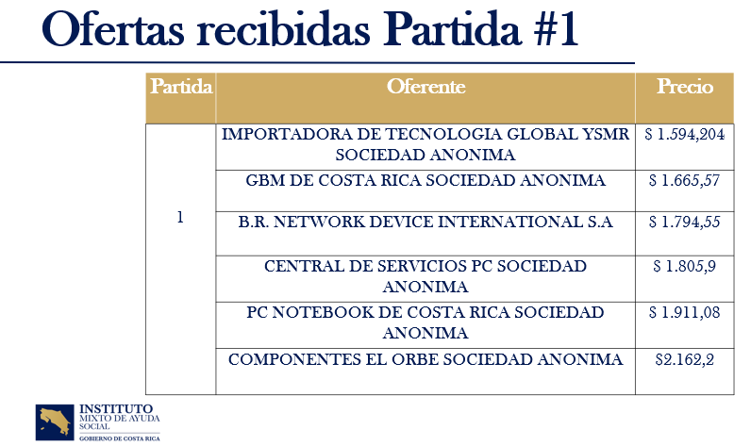

En cuanto a las ofertas recibidas, para la partida uno, recibimos 6 ofertas. Aquí tenemos los cuadros de los precios, pero que en promedio el precio estuvo en $1,821.75 (mil ochocientos veintiún dólares con setenta y cinco centavos), por equipo.
Participaron para la partida uno:

- Importadora de Tecnología Global ISMR.
- GBM de Costa Rica Social Anónima.
- BR Network Device Internacional.
- Central de Servicios PC Social Anónima.
- PC Notebook de Costa Rica Social Anónima.
- Y, Componentes El ORBE Social Anónima.

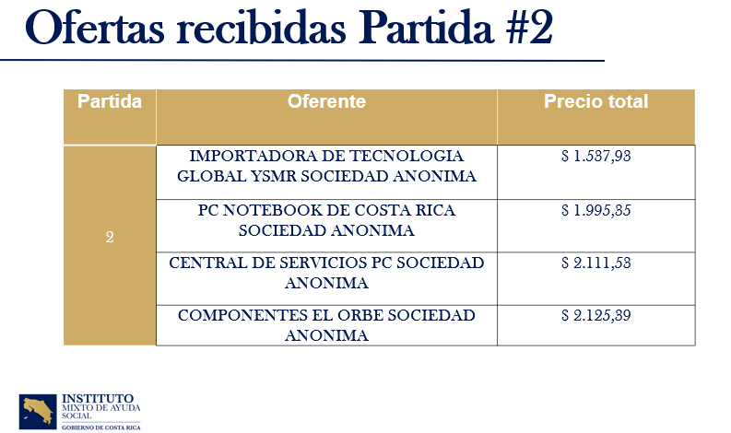

En la partida dos, participaron cuatro ofertas y el precio promedio rondó los $1,942.00 (mil novecientos cuarenta y dos dólares). Acá participaron:

- Importadora de Tecnología Global ISMR.
- PC Notebook de Costa Rica Social Anónima.
- Central de Servicios PC Social Anónima.
- Y, Componentes El ORBE Social Anónima.

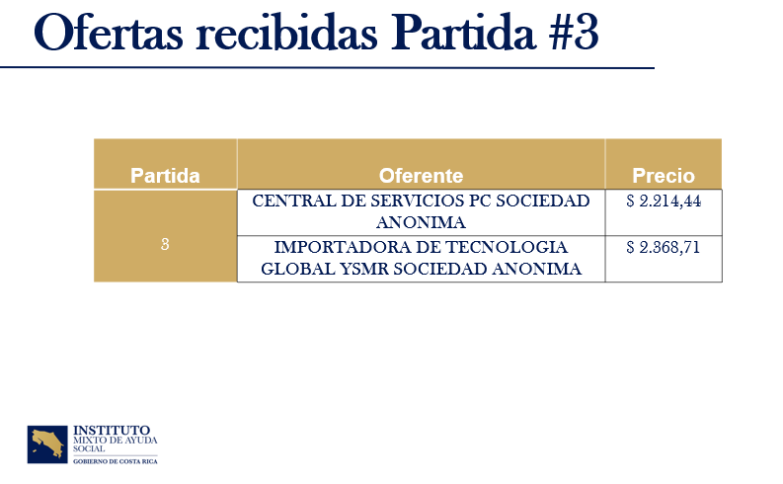
En la partida tres, participaron 2 ofertas:

- Central de Servicios PC Social Anónima.
- E Importadora de Tecnología Global ISMR Sociedad Anónima.

Y, el precio promedio estuvo en $2,291.00 (dos mil doscientos noventa y un dólares).
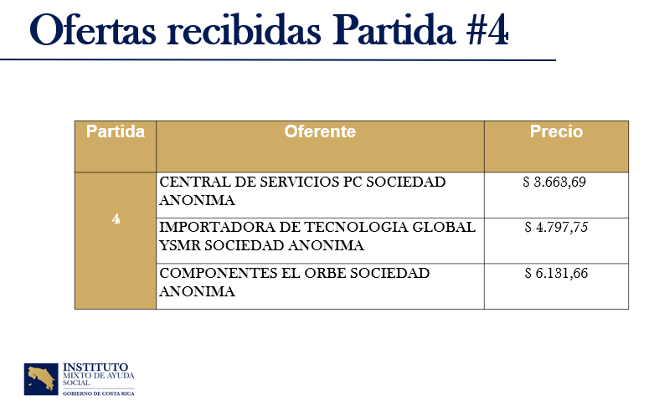

Para la partida cuatro, recibimos 3 ofertas:

- Central de Servicios PC Social Anónima.
- Importadora de Tecnología Global ISMR.
- Y, Componentes El ORBE Social Anónima.

Para un precio promedio de los equipos de $4,864.00 (cuatro mil ochocientos sesenta y cuatro dólares).

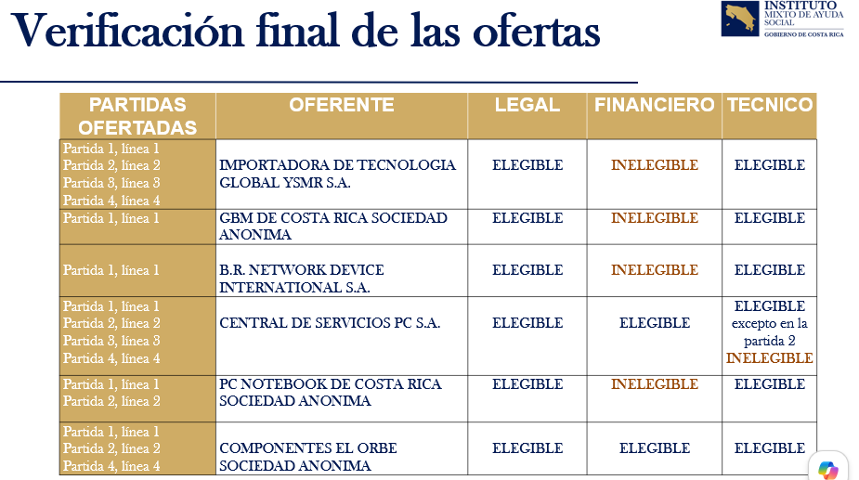
Una vez realizado el proceso previo de valoración y estudio, verificación, como le dice el Sistema SICOP, de todas las ofertas en los 3 estudios, tanto legal, financiero o técnico, se obtuvieron los siguientes resultados.

Desde el punto de vista legal, todas las ofertas resultan elegibles.

Desde el punto de vista financiero, únicamente resultan elegibles 2 ofertas:

- Central de Servicios PC Social Anónima.
- Y, Componentes El ORBE Social Anónima.

Y, en la parte técnica, únicamente quedan todas elegibles, excepto, en la partida dos resulta inelegible:

- Central de Servicios PC Social Anónima.

Veamos entonces un momentito, las razones de esta inelegibilidad.

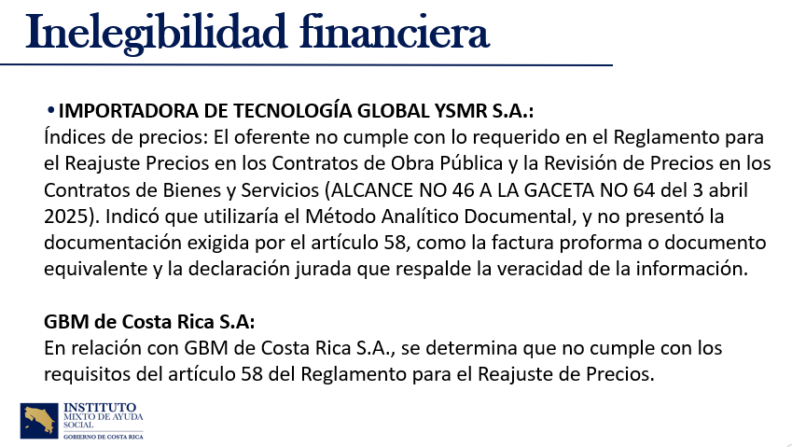

Desde el punto de vista financiero, es porque, de acuerdo a los criterios, todos los estudios constan en el expediente del Sistema Integrado de Compras Públicas (SICOP), pero en general, en resumen, las ofertas tienen que ajustarse a lo que establece el reglamento, para el reajuste de precios en los contratos de obra pública y la revisión de precios, específicamente publicado y bastante reciente que fue en abril del 2025, específicamente, el artículo 58, señala que una vez que el oferente indique cuál es el método que aplicará ante un eventual reajuste de precios, debe de presentar documentos soporte como facturas proforma, documentos equivalentes, declaraciones juradas, etcétera, que le estén respaldando la veracidad de los precios que esté cotizando.

Ante esa situación, el Departamento de Administración Financiera verificó y efectivamente no presentaron los documentos soporte. Entonces, se les hizo una primera subsanación. Esta primera subsanación, la presentan de forma incompleta y, coinciden con que hace mes y medio más o menos, salió una reforma a la ley, al Reglamento General de la Ley de Contratación Pública, que permite incluso hacer ya una segunda subsanación. Entonces se aplicó esta segunda subsanación, para efectos de lograr del todo verificar que la oferta se ajustara a lo que establecía, como les digo, el reglamento para el ajuste de precios.

Siendo así, finalmente concluye el Departamento de Administración Financiera, que no se da por satisfecho en el sentido de que no lograron documentarlo, tanto para:

- La empresa Importadora de Tecnología Global ISMR.
- GBM de Costa Rica Social Anónima.

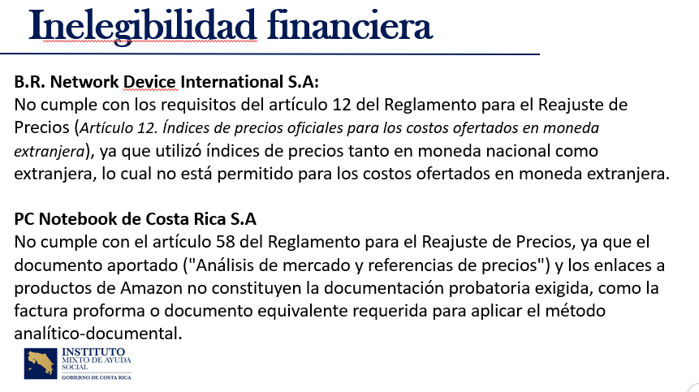

Para la empresa:

- PC Notebook de Costa Rica Social Anónima.

Los 3 con la misma falencia, en cuanto a la presentación de su oferta. Y, y en el caso de:

- BR Network Device Internacional.

No cumplió con el artículo 12, que ese mismo reglamento establece que, es el caso de los índices de precios oficiales, para los costos ofertados en moneda extranjera, ya que utilizó índices de precio tanto para moneda nacional como extranjera, lo cual no está permitido en caso de los costos ofertados, como bien lo hizo la empresa en moneda extranjera.

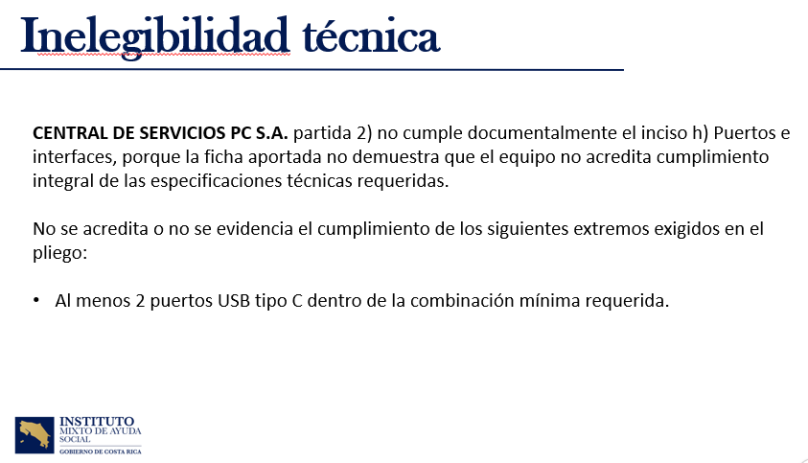

Desde el punto de vista legal técnico, que fue una oferta que quedó inelegible en la partida 2, es porque hubo un requisito del pliego de condiciones en los aspectos técnicos que no logró cumplir, que es el Inciso H, que se refería a los puertos e interfaces, que decía al menos 2 puertos USB tipo C dentro de la combinación mínima requerida, como un requisito técnico, al no tenerlo y no fue posible verificarlo. Entonces el departamento, en este caso Tecnologías de Información, declara inelegible en esta partida 2 a Central de Servicios PC.

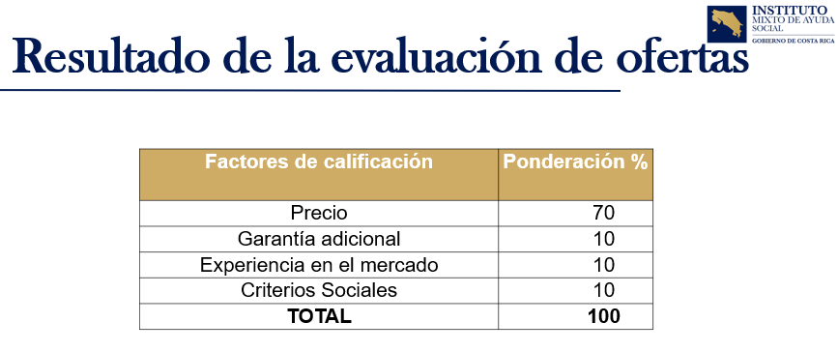

Siendo así, entonces se continuó el proceso, avanzando a la aplicación del sistema de evaluación de ofertas. Estábamos calificándose cuatro ítems, el precio un 70%, garantías adicionales a las requeridas en el pliego un 10%, la experiencia en el mercado 10% y los criterios sociales con un 10%.

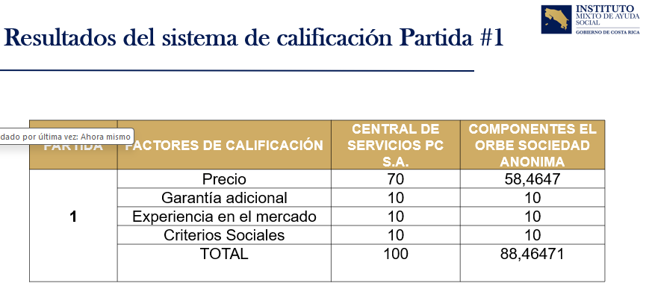

Como resultado, se obtuvo lo siguiente:
Para la partida uno, entonces hay 2 ofertas elegibles, Central de Servicios PC, obtuvo el 100% de la calificación. Y, Componentes El ORBE, obtuvo 88,46471 de calificación.

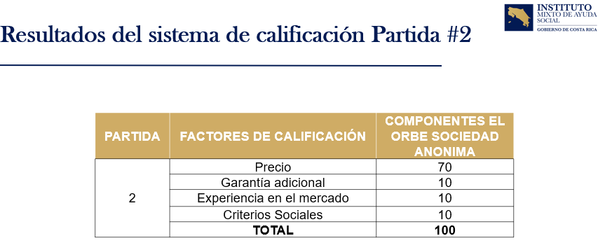

Para la partida dos, solo queda una oferta elegible Componentes El ORBE S.A, por lo tanto, obtuvo el 100%.

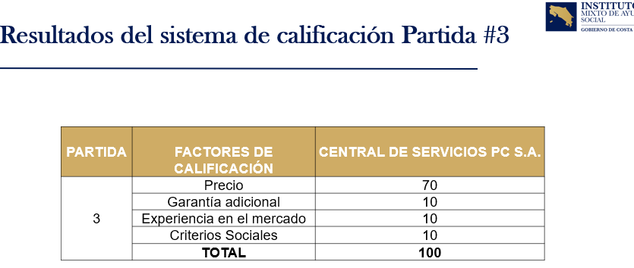

Para la partida tres, también tenemos una oferente elegible, Central de Servicios PC S.A obtuvo el 100%.
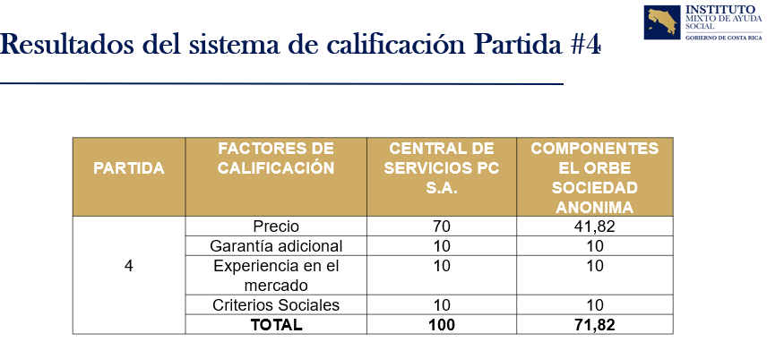

Y, en la partida cuatro, tenemos 2 oferentes:

- Central de Servicios PC.
- Y, Componentes El ORBE.

En lo cual, Central de Servicios tuvo el 100% y, Componentes El ORBE tuvo 71,82%.
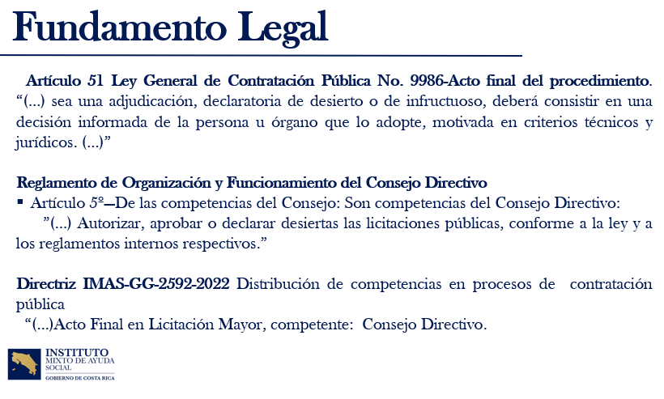

¿Cuál es el fundamento legal, para conocer acá en esta instancia la decisión final? Bueno, el artículo 51 de la Ley General de Contratación Pública, que refiere específicamente al acto final del procedimiento, en el cual le corresponde al ente competente, el Reglamento de la Organización y Funcionamiento del Consejo Directivo en su artículo quinto, señala las competencias del Consejo Directivo, entre ellas autorizar, aprobar o declarar desierta la Ley de Acciones Públicas, conforme a la ley y el reglamento. Y, a lo interno del IMAS, tenemos la Directriz IMAS-GG-2592-2022, correspondiente a la distribución de competencias en los procesos de contratación pública. Y el acto final, en el caso de licitaciones mayores, corresponde al Consejo Directivo.

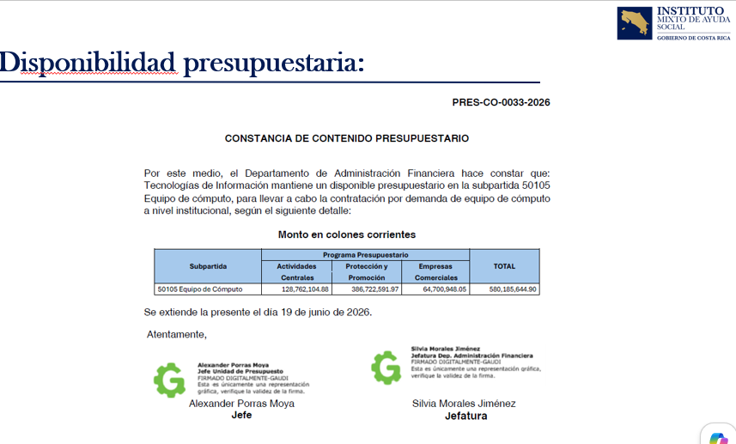

En cuanto a la disponibilidad presupuestaria, acá les presentamos, se cuenta con los recursos reservados. Esta es la certificación de presupuesto, la PRES-CO-0033-2026, en el cual contamos con recursos para los 3 programas, Actividades Centrales, Protección y Promoción Social y para Empresas Comerciales. Recordando que, como es una licitación por demanda. Acá lo que tenemos es la globalidad de la partida y las necesidades se atenderán conforme al Plan de Compras, al programa Anual de Adquisiciones. Y, la correspondiente verificación desde el punto de Tecnologías de Información, sobre los requerimientos diferentes de las unidades ejecutoras. Lo importante es que sí tenemos la reserva presupuestaria por ¢580.185.644,90 (quinientos ochenta millones ciento ochenta y cinco mil seiscientos cuarenta y cuatro colones con 90/100).

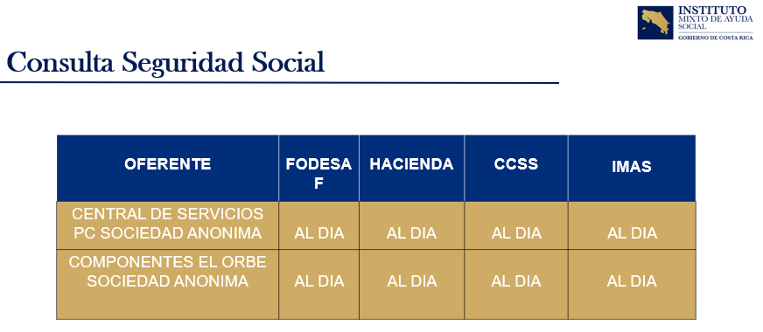
En cuanto a las consultas de la seguridad social, se verificaron los dos oferentes que resultaron elegibles y en cuanto a los que se encuentran al día con Fondo de Desarrollo Social y Asignaciones Familiares (FODESAF). Ambos oferentes se encuentran al día con respecto a asuntos tributarios con el Ministerio de Hacienda. Se encuentran al día con los pagos ante la Caja Costarricense de Seguro Social y no tienen pendientes ni deudas con el IMAS, entonces se encuentran al día.

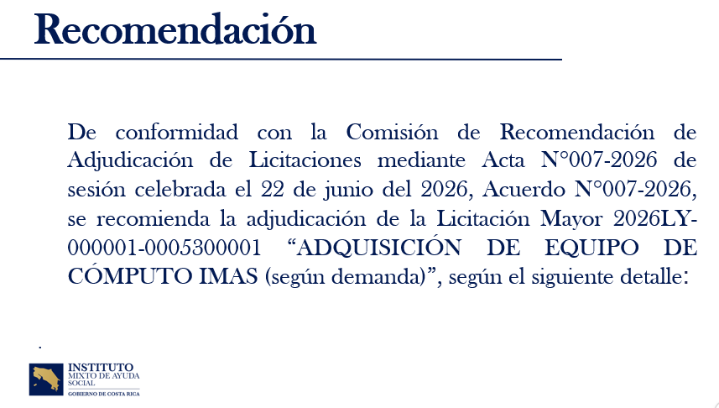

Por último, previo a que la conociera este Consejo Directivo, se presentó ante la Comisión de Recomendación de Adjudicaciones de Licitaciones del IMAS y en el Actas No. 007-2026 de la sesión del 22 de junio del 2026, de acuerdo con el Acuerdo N°007-2026, se recomendó la adjudicación de la licitación mayor 2026, adquisición de equipos de cómputo, según el siguiente detalle.

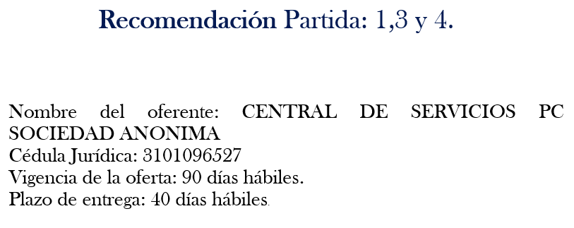

Entonces para la partida uno, tres y cuatro, que se adjudique al oferente Central de Servicios PC Social Anónima, cédula 3101096527, una vigencia oferta de 90 días hábiles y plazos de entrega de 40 días hábiles.

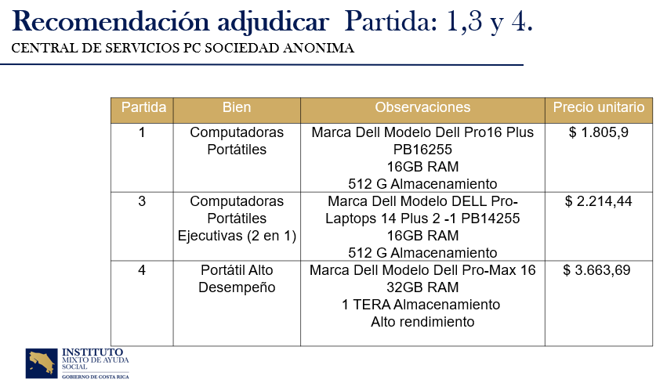

En ese sentido, entonces acá ya les ponemos más detalle a las ofertas que sería:

Para la partida uno, computadoras portátiles de la marca Dell, modelo Dell Pro16 Plus, por un precio unitario de $1,805.90 (mil ochocientos cinco dólares con noventa centavos).

En el caso de la partida tres, que eran las computadoras portátiles ejecutivas (2 en 1), marca Dell, el modelo DELL Pro-Laptops 14 Plus y con un precio unitario de $2,214.44 (dos mil doscientos catorce dólares con cuarenta y cuatro centavos).
Para la partida cuatro, sería las Portátiles de Alto Desempeño, marca Dell, modelo Dell Pro-Max 16 con 32GB RAM, por un precio unitario de $3,663.69 (tres mil seiscientos sesenta y tres dólares con sesenta y nueve centavos).

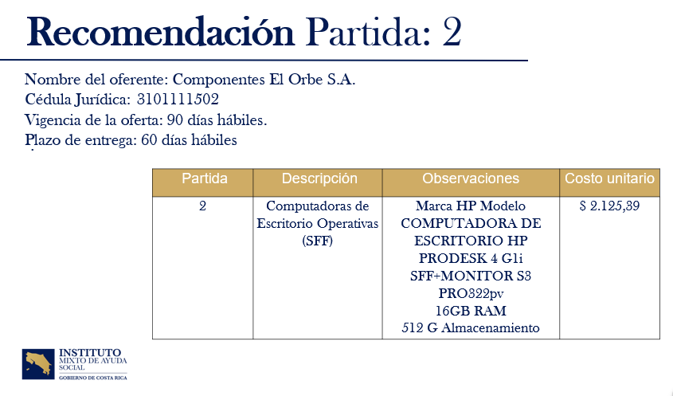

Y, nos queda la partida dos, que se le adjudicaría a Componentes El ORBE S.A y corresponde a las computadoras de escritorio operativas, Marca HP, modelo Computadora HP PRODESK 4 Gli, con un precio unitario de $2,125.39 (dos mil ciento veinticinco dólares con treinta y nueve centavos).

Ese sería como la presentación de todo el procedimiento hasta acá seguido, en cuanto a lo que es el proceso de contratación pública. Ese sería mi presentación, desde el punto de vista de la Proveeduría, cualquier consulta con mucho gusto. Si no, Luis Adolfo o don Eddy procederán a exponerles ya la parte técnica de las computadoras. Si doña Yorleni nos da la autorización.
Yorleni León: Adelante, por favor.

Ramón Alvarado: Gracias.
Luis Adolfo González: Buenas, doña Yorleni, señores del Consejo Directivo y los compañeros de planta, Gerencia y mis compañeros.

Doña Yorleni, don Eddy va a hacer una presentación del detalle de la parte técnica, la cual consta de esta filmina, que está ahí en pantalla. Y, es el resumen puntual de las características técnicas del equipo.

Yorleni León: Perfecto.

Luis Adolfo González: Y, cualquier consulta, estamos atentos a las mismas, una vez que Eddy haga la presentación.
Yorleni León: Muy bien, adelante don Eddy.
Eddy González: Muchas gracias, don Luis.

Buenas tardes, doña Yorleni, doña Cinthya, demás compañeros y compañeras.



Sí, es correspondiente a algo muy rápido y no les voy a quitar mucho tiempo para no repetir lo que dijo don Ramón. Es relacionado con la contratación de demanda de equipo de cómputo mayor.
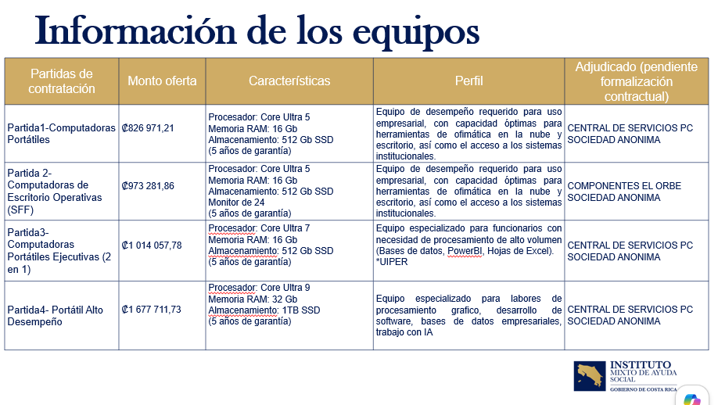

Y sí, tenemos cuatro tipos de perfiles de equipos de cómputo que están destinados como al objetivo de los perfiles, al objetivo de las labores, y al procesamiento que se realiza a nivel de cómputo sobre las tareas que se ejecutan.

Entonces, muy rápidamente son cuatro partidas, cuatro perfiles, computadoras portátiles y computadoras de escritorio, ambos con el mismo tipo de rendimiento, por así decirlo, equivalentes. Solo que uno, evidentemente es portátil y otra es estacionaria, para los diferentes tipos de perfiles.

Ya traducido a colones, aproximadamente ¿Y por qué hablo aproximadamente? Porque no se ha adjudicado o no es tan firme, ¢826.971,21 (ochocientos veintiséis mil novecientos setenta y un colones con 21/100), para las computadoras portátiles, que esta es la mayor porción, del lote para la institución.

Y, seguido a nivel de cantidad de equipo, viene la partida dos, que son las computadoras de escritorio, Small Form Factor (SFF), que lo que quiere decir es que, son de tamaño reducido y pequeñitas, para el tema del espacio, ¢973.281,86 (novecientos setenta y tres mil doscientos ochenta y un colones con 86/100) aproximadamente.
Y, después vienen otros dos perfiles de equipos, correspondientes a las portátiles ejecutivas, que tienen un poco más de procesamiento o mucho más procesamiento, para las labores que generalmente nos solicitan otros colaboradores de más capacidad, más rendimiento y temas adicionales relacionados con las capacidades, para esta contratación, sí se pensó y se analizó muy bien el tema del rendimiento, el tema de los perfiles, el tema de las capacidades y tener una perspectiva de mantenerlo aproximadamente 3 años, 4 años con un rendimiento óptimo, sin que tengamos ese sufrimiento de camino.

Y, por último, tenemos la partida número cuatro, que corresponden ya a equipos especializados, para temas de desarrollo, para temas de gráficos, para temas ya de trabajo con servidores, con equipos en la nube, todo el tema de la inteligencia artificial, y, básicamente, todo lo que corresponde a equipos o programas ya pesados para infraestructura de Tecnologías de Información.

Ya sabemos los potenciales adjudicados, que la partida uno, tres y cuatro es de Central de Servicios PC Sociedad Anónima. Y, la partida número dos, que corresponde a computadoras de escritorio, corresponde la asignación a Componentes del ORBE Sociedad Anónima. Tienen 5 años de garantía, eso es algo también que tengo que mencionar, que es importante. Tenemos 5 años de garantía sobre estos equipos, entonces cualquier tipo de desperfecto situación se controlaría mediante también el tema de la garantía de fábrica.

Entonces, estamos bien cubiertos en garantía, en características técnicas, en actualización tecnológica, son equipos todos robustos, con gran capacidad, con temas inclusive ya incorporados eventualmente de inteligencia artificial. Entonces, va a ser una gran adquisición para el IMAS, si se logra finalizar y concluir esta contratación, para todas las necesidades de los y las funcionarios del IMAS. ¿No sé si tienen alguna consulta? Con muchísimo gusto.
Yorleni León: Don Eddy, tal vez yo. Si adjudicamos hoy, ¿cuándo tienen previsto que podríamos tener ya estos equipos?
Eddy González: Sí, son 2 respuestas, doña Yorleni, muy puntuales. Si usted observa bien, partida uno, partida tres y partida cuatro, la ganó Central de Servicios, ellos tienen un tiempo de entrega de 40 días.

Yorleni León: Mes y medio.

Eddy González: Hago esa separación, porque la partida número dos, la ganó otro oferente que tiene una entrega de 60 días, entonces, esos son los tiempos, doña Yorleni. Apenas se formalice, inmediatamente procedemos con el pedido y una vez formalizado el pedido en SICOP, contamos desde una vez, desde el día siguiente los días hábiles que son 40 como mínimo.

Yorleni León: Ok.

Eddy González: Pero, viendo su pregunta en perspectiva, la mayor cantidad de computadoras, van de la partida número uno.

Yorleni León: Sí.

Eddy González: Entonces son 40 días hábiles, doña Yorleni.

Yorleni León: 40 días ¿Eso son que, como dos meses más o menos?

Eddy González: Aproximadamente.

Yorleni León: Sí, como dos meses aproximadamente. Ok, muy bien.

Don Ramón, adelante.

Ramón Alvarado: Nada más, para complementarles y siempre lo advertimos por aquello. Efectivamente, ese es el tiempo de entrega nada más acá, recordemos un momentito que después de adjudicado, son 8 días para firmeza.

Yorleni León: Sí.

Ramón Alvarado: Y, luego un mes como para formalización del contrato, porque la ley establece, entre otros requisitos, la presentación de los presupuestos detallados, presentación de garantías, etcétera. Pero, en este caso recordemos que es una licitación mayor y de haber un recurso de apelación, se tiene que presentar ante la Contraloría General de la República.

Yorleni León: Claro.

Ramón Alvarado: Y, ahí ya se tienen por lo menos unos 2 meses o por ahí, para resolver. Entonces es nada más como para considerar que los 40 días regirían a partir de que tengamos el contrato formalizado, entonces sumémosle en buen lead, un mes, si fuera todo sin recurso para la formalización y a partir de ahí los 40 días. Nada más como para aclarar eso.
Yorleni León: Si nos va bien, tendríamos como en noviembre esos equipos, si nos va bien, sin apelaciones.

Ramón Alvarado: Esperemos que sí.

Yorleni León: Sí.

Don Luis Adolfo.
Luis Adolfo González: Sí, doña Yorleni, quizás para ampliar un detalle con el tema de los tiempos de entrega. Efectivamente, esos son los estipulados por los que ofrecieron los proveedores, los tipos máximos. Sin embargo, es así los máximos, puede que ellos puedan entregar antes, si la capacidad operativa de ellos así lo plantea. En algunos momentos, es muy raro, pero se ha dado que ellos tienen equipos en bodega por el tema del movimiento de inventario, no tienen mucho en bodega, porque el equipo se deprecia rápidamente, más este tipo de equipo tecnológico. Pero, si hemos encontrado en algunos momentos esa posibilidad y también lo contrario, si hay alguna situación, qué sé yo, si llegado la fecha estamos en época de huracanes y esos equipos vienen en barcos desde Estados Unidos para acá, puede que en algún momento inclusive pidan algún plazo en prórroga.

También, para tener en contexto en la connotación se estipulan multas por entregas tardías, entonces también eso hace una presión para los proveedores, para tener entre más rápido el equipo para evitar esa posibilidad. Entonces, lo pongo ahí.

Yorleni León: Sí.
Luis Adolfo González: Y, desde luego tanto la Proveeduría como nosotros, vamos a estar atrás de los proveedores, para que los tiempos de entrega sean lo más cortos posibles.

Yorleni León: Sí. A mí me parece importante, Luis Adolfo y compañeros, es tener como muy claro ese mapa del año, ese periodo de 1 año, porque viendo la presentación inicial de don Ramón, decía que esto había iniciado en noviembre del año pasado, vea que nos va a tomar exactamente 1 año, entonces tomar como todas las previsiones del caso, para cuando ya estemos agotando la vida útil de esta contratación 1 año antes, iniciemos el proceso en Consejo Directivo, pero meses antes, la preparación de todo lo que se requiere antes de llegar al Consejo Directivo, esa me parece que es una banderita roja que tenemos que tener ahí, para que podamos salir con los tiempos.

Luis Adolfo González: Sí.

Yorleni León: Y no nos quedemos deshabilitados sin equipos, entendiendo que el IMAS es una institución cada día más digital y no queremos volver a la piedra y al cincel.

Luis Adolfo González: Sí.

Yorleni León: Queremos seguir usando computadoras, sí.

Luis Adolfo González: Voy a hablar nada más ahí también sobre ese tema.

No sé si lo mencionamos o solo lo pongo para también hacer como un reforzamiento del tema. Esa contratación está planificada 4 años.

Yorleni León: Sí.

Luis Adolfo González: Entonces nos permite tener 4 años consecutivos, sin pasar por el proceso. Y, desde luego tomamos nota del tema de siempre anticiparnos, siempre lo hemos hecho, pero sí las circunstancias de connotación. Bueno, y de lo que mencionaba doña Silvia al inicio, en algún momento llevábamos un buen ritmo para la misma y una interacción que tuvimos con Hacienda, con la Unidad de Contratación Administrativa nos detuvo el proceso, porque ya otra institución iba a realizar un proceso como el que queríamos hacer nosotros y parece que solamente uno por país se podría atender, entonces, eso detuvo el proceso. Pero, llevamos un buen ritmo y nosotros tenemos la expectativa de que quedara el año pasado. Pero, súper bien. Tenemos 4 años consecutivos de este proceso y desde luego hacemos equipo para cuando se vayan esos 4 años, tenerlo con mucho tiempo en antelación.
Yorleni León: Con mucho tiempo antelación, así es, muy bien.

Abro el espacio, las señoras, a los señores directivos ¿Si tiene alguna duda, consulta, ampliación que requieran? Tengo a don Orlando primero y a doña Silvia Segundo. Adelante, don Orlando.
Orlando Vega: Gracias, presidenta.

No, yo nada más quisiera expresar mi agradecimiento tanto, bueno, a don Ramón, a don Luis y a don Eddy por la claridad de la exposición y desearle, sé que todavía falta un proceso adicional de más, pero que llegue a buen término. Y, también sé que estos equipos serán de gran utilidad para los y las funcionarias del IMAS. Entonces, sinceramente, da un gusto poder ver una exposición tan clara, detallada y del proceso. Entonces, nada más quería manifestar mi felicitación por el trabajo realizado. Muchas gracias.
Eddy González: Muchas gracias, don Orlando.

Luis Adolfo González: Con mucho gusto.
Yorleni León: Doña Silvia.
Silvia Castro: Gracias a don Orlando, por el reconocimiento a los compañeros, muy amable.

Básicamente decir o agregar que, esta adquisición de equipos obviamente se hace una consulta a todas las jefaturas regionales y a las áreas técnicas de la institución, para entonces en la lógica de un Plan de Adquisición de Tecnología que tiene la institución, que sean efectivamente los equipos necesarios, para que las personas funcionarias puedan desempeñar adecuadamente su trabajo.

Y, por supuesto, que, en función del interés público, por ejemplo, si ven ustedes las computadoras de la partida tres, donde mencionamos a las Unidades de Investigación, Planificación y Evaluación Regional (UIPER), que son nuestras Unidades de Planificación Regional, es porque aquí tenemos una lógica también de que se requieren de estos equipos alineados a los modelos de intervención y particularmente a IMAS Impulso. Es decir, toda esta adquisición de equipos tiene esa lógica, relacionada con los objetivos que se plantean en Plan Estratégico y Plan Operativo Institucional, de manera que se constituyen evidentemente en parte de las herramientas necesarias, para poder llevar a buen puerto estos modelos de intervención y de todos los requerimientos que hemos estado solicitando a las Áreas Regionales y particularmente a las Unidades de Planificación Estratégica Regional, a las UIPER. Ese era el aporte. Gracias, doña Yorleni.
Yorleni León: Muchas gracias, doña Silvia, a usted.

¿Y, me parece que don Juan Manuel habías levantado la mano?
Juan Manuel Cordero: Efectivamente.
Yorleni León: Sí, adelante, don Juan Manuel. Adelante, por favor.
Juan Manuel Cordero: Muchas gracias.

Igualmente agradecer a Luis, a Eddy y a Ramón la exposición. Sé que estamos en esta contratación y por supuesto leí la documentación, la exposición y ahora me complementa con la guía que nos dan. Es un comentario más global y eventualmente a futuro institucional. ¿Si ustedes han explorado, sobre todo en TI, la posibilidad de una contratación por demanda de servicios, en donde la empresa coloque el equipo y dé el soporte eventualmente al equipo en alquiler?
Yorleni León: Don Luis Adolfo.

Luis Adolfo González: Sí, claro.
Juan Manuel Cordero: Yo he estado en unas instituciones y han resultado bastante positivos los réditos de las suplencias de las unidades, etcétera, esas contrataciones a mí me parecen sumamente interesantes ¿No sé si ustedes lo han explorado, para los efectos institucionales?
Luis Adolfo González: Gracias don Juan Manuel.

Sí, nosotros hace ya algún tiempo, hace posible que, tal vez unos 10 años o 12 años, habíamos inclusive tenido un esquema de que le llamaban en su momento, no sé si todavía lo llaman el renting, porque en un momento se planteaba que era un leasing y la Contraloría vino a corregir el concepto, porque el leasing financiero, el leasing operativo se refiere a otro tipo de operación.

En este es un renting, donde el equipo de cómputo se adquiere por un tiempo determinado y viene incluido con el servicio, se utilizó en un tiempo, unos 3 años o 4 años, después de una revisión en la parte financiera, se determinó de que la relación costo beneficio sobre el tema del costo, el equipo no garantizaba que era conveniente para la intención, entonces se desestimó eso y se volvió al esquema de adquisición de equipo. Entonces ese fue el asunto.

Sí lo hemos explorado y todavía sigue eso vigente, algunas instituciones lo hacen y ahí hay una mezcla de eso. Puede ser que tal vez en otra oportunidad volvamos a tomar eso, podemos volver a conversar con el Área Financiera para ver si quizás en un nuevo cálculo; los cálculos de la relación costo beneficio nos permitan hacerlo. En lo técnico son los mismos equipos, las mismas características técnicas, tal cosa, el tema es el asunto financiero, ver cuando hay una ganancia institucional en una o en otra y, es ahí entonces, donde tenemos que pasar por el filtro financiero, para ver si eso se puede hacer. Pero, don Juan Manuel, también me llevo esa inquietud y en espacios cuando tenga con el Área Financiera lo voy a plantear, porque es una alternativa que sí se puede manejar en la institución y ya se manejaría en algún momento.
Yorleni León: Muy bien, muchas gracias don Luis Adolfo. Don Eddy.
Eddy González: Muchas gracias, doña Yorleni.

Es un comentario general apartado del tema que acaban de conversar y es nada más también, extender el agradecimiento, como lo hizo don Orlando, me pareció que es muy atinente, porque todos hemos corrido Ramón, Luis Adolfo, doña Silvia, todos hemos corrido. Y bueno, ya estamos a punto de lograrlo por dicha, y también hemos tomado medidas ahí intermedias, que por medio de doña Silvia también logramos apalear un poco la necesidad con unos equipitos, un lote pequeño, para necesidades especiales. Y, nada más, unirme a la felicitación o también un poco a lograr este proceso que es difícil, ya vieron, un año pulseándola, como dice el buen Tico. Entonces, nada más reconocer eso.

Y, también un comentario. Creo que don Juan Manuel es nuevo, me han comentado mucho de él, no lo conozco, pero qué gusto que esté acá don Juan Manuel. Eso sería.
Juan Manuel Cordero: Mucho gusto, igualmente, gracias.
Yorleni León: Don Eddy, tenemos una Junta Directiva de lujo, ahora sí tenemos una súper Junta Directiva, no, antes también, pero debo decir que yo también estoy demasiado contenta de la integración que tenemos hoy de los aportes de doña Floribel, don Freddy, que hoy no nos acompaña por una situación personal, doña Alexandra, pero de verdad que sí, estamos muy contentos.
¿Don Juan Manuel, le consulto si es de su satisfacción la respuesta que le emitió don Luis Adolfo, con respecto a valorar más adelante la posibilidad o hacer un análisis de viabilidad, no solamente desde el punto de vista de compra de equipos, sino también de renting de equipos? En esta oportunidad no se hizo, pero que esa puede ser un análisis a posterior para siguientes procesos.
Juan Manuel Cordero: Sí, por supuesto, es entendible.

Yo, por supuesto, estoy de acuerdo con la contratación que hoy se nos plantea, porque esa es la línea institucional y la decisión técnica fundamentada que se nos brinda. Yo hacía el comentario, efectivamente, porque repito, en algunas instituciones del renting lo he observado, lo he visto y sobre todo que descarga mucho a la gente de TI en cuanto a el soporte técnico, que hay modelos en que el soporte técnico lo da la empresa. La empresa a la que se le renta el equipo.

Ya sí es una cuestión de sistemas, propiamente de la institución, sí, pero efectivamente las instituciones migran mucho a equipos, sí, de soporte primario al funcionario, luego se va a la empresa, para dar ese soporte y los equipos se dedican mucho al desarrollo de software y al soporte de los sistemas, y contrapartes como TI, a veces son tan pequeños los ingenieros y los informáticos, entonces eso como que descarga mucho al funcionario. Entonces, por eso, con esa eficiencia, actualmente lo he planteado.

Incluso, yo de costos, si no podría hablar, si quedo absolutamente claro en lo que don Luis nos apunta. Es, sobre todo, porque a veces uno tiene que ver toda la eficiencia y a que se quiere dedicar TI, porque incluso, es que viene que problema, al menos en la institución de la cual vengo, por ejemplo, la Contraloría, nos prohibió en su momento hacer contrataciones de desarrollo; no de desarrollo informático de soporte informático de los sistemas contratados, vean ustedes, entonces teníamos el sistema, pero la empresa no los podía dar el soporte. Tuvimos que generar una serie de bueno, no voy a casarlos con el tema. Por esos sistemas, se manejaban casi el 20% del presupuesto nacional.
Yorleni León: Qué horror.
Juan Manuel Cordero: O sea, la seguridad que había que tener en esos sistemas era terrible. Por eso lo mencionaba, para efectos de la evolución eventualmente, si es aplicable a la institución en lo que, a desarrollo y pensamiento informáticos, creación informática se refiere.
Yorleni León: Muy bien, muchísimas gracias.

Doña Ilianna, usted qué es la informática aquí, usted nos gana a todos los directores en esta materia ¿No sé, si usted tiene alguna duda o consulta?
Ilianna Espinoza: No, a mí me queda completamente claro.

Yo leí toda la partida que ellos nos mandaron, la información y está bastante alineado a lo que se espera.
Yorleni León: Muy bien.

Bueno, yo quiero agradecerle entonces a don Luis Adolfo, a don Ramón y a don Eddy por acompañarnos, por la ampliación, por la presentación tan clara y concisa que nos hicieron y les agradezco que por favor nos permitan continuar con la sesión. Muchas gracias.
Ramón Alvarado: Buenas tardes, muchas gracias.
Luis Adolfo González: Muchas gracias, hasta luego.

Eddy González: Muchas gracias.

Yorleni León: Gracias a ustedes.

Se retiran de manera virtual el Sr. Ramón Alvarado Gutiérrez, el Sr. Luis Adolfo González Alguera y el Sr. Eddy González Rodríguez.

Yorleni León: Entonces, si estamos de acuerdo, vamos a conocer la propuesta que tenemos, doña Floribel.

Floribel Méndez: Hago lectura.

ACUERDO No. 245-07-2026
CONSIDERANDOS

PRIMERO: Que mediante Acuerdo No. 338-11-2025, Acta No. 60-11-2025, Artículo Quinto del 20 de noviembre del 2025, el Consejo Directivo autorizó la decisión inicial para realizar Licitación Mayor para la Adquisición de Equipo de Cómputo IMAS (según demanda).
SEGUNDO: Que mediante el Sistema Digital Unificado-SICOP se realizó la publicación de la Licitación Mayor 2025LY-000001-0005300001.
TERCERO: Que, el artículo 51 de la Ley General de Contratación Pública 9986 en relación con acto final del procedimiento, en lo que interesa señala:

“El acto final, ya sea una adjudicación, declaratoria de desierto o de infructuoso, deberá consistir en una decisión informada de la persona u órgano que lo adopte, motivada en criterios técnicos y jurídicos.

El plazo para dictar el acto final será el dispuesto en el pliego de condiciones, que en ningún caso podrá ser superior al doble del plazo fijado en el pliego para la recepción de ofertas. En casos excepcionales, por acto motivado, se podrá prorrogar hasta por un plazo igual al de recibir ofertas. (…)”

CUARTO: Que, el artículo 139 del Reglamento a la Ley General de Contratación Pública en relación con el acto final del procedimiento indica en lo que interesa:
“El acto final del procedimiento debe encontrarse motivado y en él deberán constar las razones de la decisión, ya sea en su propio contenido o mediante la referencia a los criterios previos emitidos que le dan sustento”.

QUINTO: Que el artículo 5° del Reglamento de Organización y Funcionamiento del Consejo Directivo, sobre las competencias del Consejo Directivo, Inciso ll) Autorizar, aprobar o declarar desiertas las licitaciones públicas, conforme a la ley y a los reglamentos internos respectivos.

SEXTO: Que la Directriz IMAS-GG-2592-2022 Distribución de competencias en procesos de contratación pública, indica en, Por tanto. Cuarto, inciso 6. Acto Final Licitación Mayor, competente: Consejo Directivo.

SÉTIMO: Que mediante Informe Ejecutivo IMAS-DSA-DPI-0277-2026 del 25 de junio del año en curso, suscrito por Johanna Solano Piedra, Profesional en Proveeduría y el Sr. Ramón Alvarado Gutiérrez, Jefe del Departamento de Proveeduría Institucional, se presenta el resumen del desarrollo del procedimiento de la Licitación Mayor 2026LY-000001-0005300001 “Adquisición de Equipo de Cómputo IMAS (según demanda)”.
OCTAVO: Que consta en el expediente electrónico en SICOP 2026LY-000001-0005300001 los estudios de verificación de ofertas técnico, legal y financiero.
NOVENO: De los estudios legal, financiero y técnico, se indica que las ofertas que elegibles según detalle:

^{Cuadro N°1}
^{Resumen general}
PARTIDAS OFERTADAS | OFERENTE | LEGAL | FINANCIERO | TECNICO
Partida 1, línea 1  Partida 2, línea 2  Partida 3, línea 3  Partida 4, línea 4 | IMPORTADORA DE TECNOLOGIA GLOBAL YSMR S.A. | ELEGIBLE | INELEGIBLE | ELEGIBLE
Partida 1, línea 1 | GBM DE COSTA RICA SOCIEDAD ANONIMA | ELEGIBLE | INELEGIBLE | ELEGIBLE
Partida 1, línea 1 | B.R. NETWORK DEVICE INTERNATIONAL S.A. | ELEGIBLE | INELEGIBLE | ELEGIBLE
Partida 1, línea 1  Partida 2, línea 2  Partida 3, línea 3  Partida 4, línea 4 | CENTRAL DE SERVICIOS PC S.A. | ELEGIBLE | ELEGIBLE | ELEGIBLE excepto en la partida 2 INELEGIBLE
Partida 1, línea 1  Partida 2, línea 2 | PC NOTEBOOK DE COSTA RICA SOCIEDAD ANONIMA | ELEGIBLE | INELEGIBLE | ELEGIBLE
Partida 1, línea 1  Partida 2, línea 2  Partida 4, línea 4 | COMPONENTES EL ORBE SOCIEDAD ANONIMA | ELEGIBLE | ELEGIBLE | ELEGIBLE
Fuente: Sistema SICOP, procedimiento 2026LY-000001-0005300001.

DECIMO: Que la Comisión de Recomendación de Adjudicación de Licitaciones mediante Acta N°007-2026 de sesión celebrada el 22 de junio del 2026, Acuerdo N°007-2026, acuerdan recomendar la adjudicación de la Licitación Mayor 2026LY-000001-0005300001 “ADQUISICIÓN DE EQUIPO DE CÓMPUTO IMAS” (según demanda), según el siguiente detalle:

Partida: 1,3 y 4.
Nombre del oferente: CENTRAL DE SERVICIOS PC SOCIEDAD ANONIMA
Cédula Jurídica: 3101096527
Vigencia de la oferta: 90 días hábiles.
Situación tributaria: Al día.
IMAS: Al día.
Condición CCSS, FODESAF: Al día.
Plazo de entrega: 40 días hábiles.

^{Cuadro N°2}
^{Características del Equipo}
Partida | Descripción | Observaciones | Costo unitario
1 | Computadoras Portátiles | Marca Dell Modelo Dell Pro16 Plus PB16255  16GB RAM  512 G Almacenamiento | $ 1.805,9
3 | Computadoras Portátiles Ejecutivas (2 en 1) | Marca Dell Modelo DELL Pro-Laptops 14 Plus 2 -1 PB14255  16GB RAM  512 G Almacenamiento | $ 2.214,44
4 | Portátil Alto Desempeño | Marca Dell Modelo Dell Pro-Max 16  32GB RAM  1 TERA Almacenamiento  Alto rendimiento | $ 3.663,69

Partida: 2.
Nombre del oferente: COMPONENTES EL ORBE SOCIEDAD ANONIMA.
Cédula Jurídica: 3101111502.
Vigencia de la oferta: 90 días hábiles.
Situación tributaria: Al día.
IMAS: Al día.
Condición CCSS, FODESAF: Al día.
Plazo de entrega: 60 días hábiles.

^{Cuadro N°3}
^{Características del Equipo}
Partida | Descripción | Observaciones | Costo unitario
2 | Computadoras de Escritorio Operativas (SFF) | Marca HP Modelo COMPUTADORA DE ESCRITORIO HP PRODESK 4 G1i SFF+MONITOR S3 PRO322pv  16GB RAM  512 G Almacenamiento | $ 2.125,39

POR TANTO, SE ACUERDA:

PRIMERO: Se acoge la recomendación emitida mediante Informe Ejecutivo IMAS-DSA-DPI-0277-2026 del 25 de junio del 2026, y se da la Decisión Final adjudicando la Licitación Mayor 2026LY-000001-0005300001 “ADQUISICIÓN DE EQUIPO DE CÓMPUTO IMAS” (según demanda)”.

SEGUNDO: Que el plazo de ejecución del presente acuerdo de Consejo Directivo será de 10 (diez) días hábiles a partir de la notificación de este.

Yorleni León: Los que estemos a favor de la propuesta de acuerdo, levantamos la mano. Dejamos la mano en alto para su firmeza.

Las señoras directoras y señores directores: Sra. Yorleni León Marchena, Presidenta, Sra. Ilianna Espinoza Mora, Vicepresidenta, Sra. Floribel Méndez Fonseca, Directora, Sr. Juan Manuel Cordero González, Director y el Sr. Orlando Josué Vega Quesada, Director, votan a favor de la propuesta de acuerdo y de su firmeza.

Yorleni León: Aprobado por unanimidad.

Y, vamos a pasar al sexto punto de la agenda.

ARTÍCULO SEXTO: ASUNTOS SEÑORAS DIRECTORAS Y SEÑORES DIRECTORES

Yorleni León: ¿Les consulto si tienen algún tema que quisieran plantear? Don Orlando, adelante.
Orlando Vega: Gracias.

Presidenta, es algo muy preciso son dos cositas. Primero, desearle a usted un buen viaje la otra semana República Dominicana, que es lo que se tiene programado.

Yorleni León: Que dicha que me acordó.

Orlando Vega: Bueno, por aquello, verdad. Desearle mucho éxito.

Yorleni León: Muchas gracias.

Orlando Vega: Y, vinculado a la siguiente sesión tomando en consideración de que yo desconozco si el IMAS va a acoger el periodo vacacional que dictó la señora presidenta, como para saber si existiese notificación de la próxima Junta, sería para el siguiente lunes, nada más como ese aspecto para tenerlo ahí mapeado, porque usé claramente la próxima semana se va a control fuera del país. Pero, nada más como para tener certeza de cuando ¿Si recibimos el correo mañana de convocatoria, sería para el lunes de la siguiente semana? ¿O de plano esperaríamos quizás esperar la convocatoria hasta que después nos reincorporemos de vacaciones? Esa sería la consulta. Muchas gracias y buen viaje.
Yorleni León: Gracias don Orlando, le agradezco mucho.

Bueno, y, por cierto, es como yo me salí cuando se votó, no había estado enterada que usted había hecho la solicitud del tema del seguro. De verdad que le agradezco mucho ese detalle a usted y a todos. Hoy después me enteré y hoy estaban ya haciendo la compra del seguro y demás, así es que muchísimas gracias a todos.

Yo le diría con respecto a la convocatoria que, mañana doña Silvia y yo vemos que tenemos en la Secretaría del Consejo. No sabemos si ya algunas de las áreas de la institución hayan despachado documentos, para que se tramiten en el Consejo Directivo. Yo por lo menos en este momento no tengo documentos en el radar, eso significa que entonces estaríamos dejando convocatoria para de hoy en 15, ¿verdad?

Silvia Castro: Sí, señora.

Yorleni León: Para de hoy en 15, porque entonces, la otra semana sí tomamos la semana de vacaciones. El lunes no tendríamos, porque no tenemos nada en despacho en este momento, sería hasta el jueves siguiente. Y, en ese jueves, Silvia, para que usted lo meta de una vez en la agenda, don Luis Felipe va a ser la presentación de la estrategia de IMAS Impulsa, para que lo tengamos entonces ahí en el radar. Ese es un tema que conversé con él y que ya él lo tiene preparado para verlo en esa sesión.

Silvia Castro: Sí, señora.
Yorleni León: Entonces, de mi parte ¿No sé, si ustedes tienen algún otro tema que quisieran plantear?
Ilianna Espinoza: Yo.

Yorleni León: Sí.
Ilianna Espinoza: Doña Yorleni, yo únicamente quiero comentarles que, yo le envié a doña Silvia y a la Secretaría, para informarles que yo también salgo de vacaciones. Entonces, esta semana que viene no estaré, la siguiente tampoco, entonces estaría hasta el 20, ya incorporándome.

Yorleni León: ¿20?

Ilianna Espinoza: Sí.

Yorleni León: Ok, perfecto. Tomamos nota entonces, para cuidar el tema del quórum.

Ilianna Espinoza: Exacto.

Yorleni León: Bueno, no teniendo más temas que tratar. Doy por finalizada la sesión al ser las dieciocho horas con un minuto.

YORLENI LEÓN MARCHENA FLORIBEL MÉNDEZ FONSECA
PRESIDENTA SECRETARIA SUPLENTE

